/* 1. Свяжите таблицы и выведите:

1 отчет, содержащий фамилию, номер отдела и название отдела для каждого сотрудника.

2 отчет, содержащий фамилию, название отдела и название региона для всех сотрудников, получающих комиссионные. */

SELECT EMP.LAST_NAME AS LAST_NAME, DEPT.ID AS DEPT_ID, DEPT.NAME AS DEPT_NAME

FROM S_EMP EMP

JOIN S_DEPT DEPT ON EMP.DEPT_ID = DEPT.ID;

SELECT EMP.LAST_NAME AS LAST_NAME, DEPT.NAME AS DEPT_NAME, REGION.NAME AS REGION_NAME

FROM S_EMP EMP

JOIN S_DEPT DEPT ON EMP.DEPT_ID = DEPT.ID

JOIN S_REGION REGION ON DEPT.REGION_ID = REGION.ID

WHERE COMMISSION_PCT IS NOT NULL;

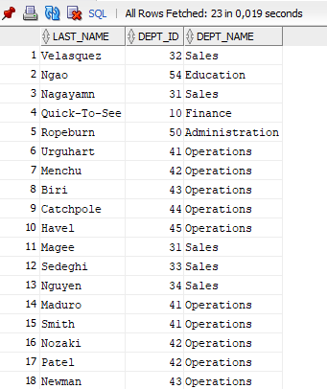

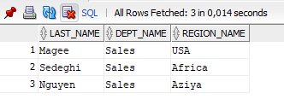

/* 2. Свяжите таблицы и выведите фамилию и название отдела для сотрудника по фамилии “Smith”.*/

SELECT EMP.LAST_NAME, DEP.NAME AS DEP_NAME

FROM S_EMP EMP

JOIN S_DEPT DEP ON EMP.DEPT_ID = DEP.ID

WHERE EMP.LAST_NAME = 'Smith';

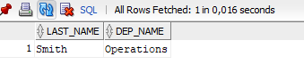

/* 3. Свяжите таблицы и выведите наименование товара, номера товара и заказанное количество по всем позициям заказа номер 106.*/

SELECT PRODUCT.NAME AS PRODUCT_NAME, PRODUCT.ID AS PRODUCT_ID, ITEM.QUANTITY AS ITEMS_QUANTITY

FROM S_PRODUCT PRODUCT

JOIN S_ITEM ITEM ON PRODUCT.ID = ITEM.PRODUCT_ID

JOIN S_ORD ORD ON ITEM.ORD_ID = ORD.ID

WHERE ORD.ID = 106;

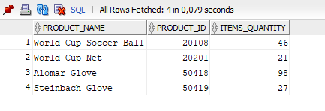

/* 4. Для всех заказчиков и всех их заказов выведите номер заказчика, его наименование и номер заказа. Даже если клиент не делал заказ, его номер и наименование должны быть включены в список. */

SELECT CUSTOMER.ID AS CUSTOMER_ID, CUSTOMER.NAME AS CUSTOMER_NAME, ORD.ID AS ORD_ID

FROM S_CUSTOMER CUSTOMER

LEFT JOIN S_ORD ORD ON CUSTOMER.ID = ORD.CUSTOMER_ID;

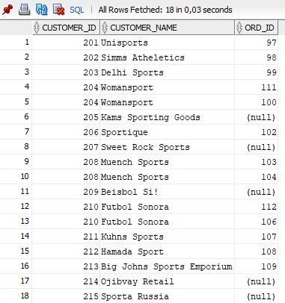

/* 5. Выведите фамилии и номера всех сотрудников вместе с фамилиями и номерами их менеджеров.*/

SELECT EMP.LAST_NAME AS EMPLOYER_NAME, EMP.ID AS EMPLOYER_ID, MAN.LAST_NAME AS MANAGER_NAME, MAN.ID AS MANAGER_ID

FROM S_EMP EMP

JOIN S_EMP MAN ON EMP.MANAGER_ID = MAN.ID;

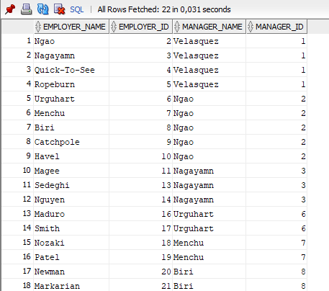

/* 6. Для каждого заказчика, общая сумма заказа которого превышает 100 000, выведите наименование заказчика, заказанные им товары, их количество.*/

SELECT CUSTOMER.NAME AS CUSTOMER_NAME, PRODUCT.NAME AS PRODUCT_NAME, ITEM.QUANTITY AS ITEM_QUANTITY

FROM S_ORD ORD

JOIN S_CUSTOMER CUSTOMER ON ORD.CUSTOMER_ID = CUSTOMER.ID

JOIN S_ITEM ITEM ON ITEM.ORD_ID = ORD.ID

JOIN S_PRODUCT PRODUCT ON ITEM.PRODUCT_ID = PRODUCT.ID

WHERE ORD.TOTAL >= 100000;

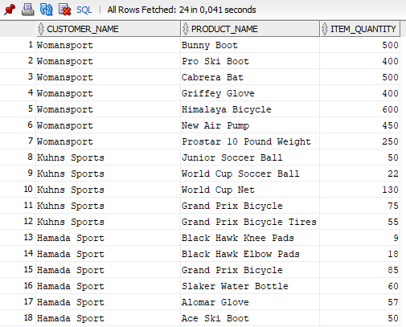

/* 7. Получите список номеров и названий всех регионов с указанием количества отделов в каждом регионе.*/

SELECT REGION.ID AS REGION_ID, REGION.NAME AS REGION_NAME, COUNT(DEPT.ID) AS DEPT_COUNT

FROM S_REGION REGION

JOIN S_DEPT DEPT ON DEPT.REGION_ID = REGION.ID

GROUP BY REGION.ID, REGION.NAME;

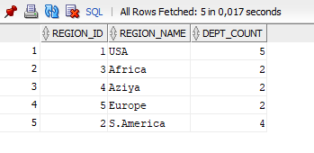

/* 8. Выведите наименование каждого клиента и количество сделанных им заказов.*/

SELECT CUSTOMER.NAME AS CUSTOMER_NAME, COUNT(ORD.ID) AS ORD_COUNT

FROM S_CUSTOMER CUSTOMER

JOIN S_ORD ORD ON ORD.CUSTOMER_ID = CUSTOMER.ID

GROUP BY CUSTOMER.NAME;

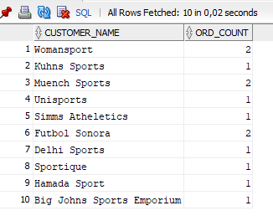

/* 9. Для каждого вида товара, заказанного, по крайней мере, три раза, выведите название этого товара и количество заказов на него.*/

SELECT PRODUCT.NAME AS PRODUCT_NAME, COUNT(PRODUCT_ID) AS TIMES_ORDERED

FROM S_ITEM ITEM

JOIN S_PRODUCT PRODUCT ON ITEM.PRODUCT_ID = PRODUCT.ID

GROUP BY PRODUCT.ID, PRODUCT.NAME

HAVING COUNT(PRODUCT_ID) >= 3

ORDER BY PRODUCT.ID;

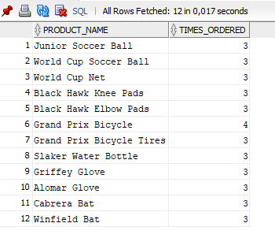

/* 10. Для каждого заказа с общим количеством заказанных товаров 100 или более выведите номер заказа и общее количество заказанных товаров в нем.

(Если, например, заказ номер 99 содержит заказ на один товар в количестве 30, а на другой – в количестве 75, то общее количество заказанных товаров равно 105).*/

SELECT ORD.ID AS ORD_ID, SUM(ITEM.QUANTITY) AS QUANTITY_SUM

FROM S_ORD ORD

JOIN S_ITEM ITEM ON ITEM.ORD_ID = ORD.ID

GROUP BY ORD.ID

HAVING SUM(ITEM.QUANTITY) >= 100;

